Как привить детям интерес к чтению и любовь к книгам?

(Памятка для родителей по развитию читательского интереса у дошкольников)
- Никогда не наказывайте за проступки чтением. Это грубая ошибка воспитания и лучший способ вызвать отвращение к книге.

- Читайте сами. Если ребенок никогда не видел маму и папу с книгой в руках, то откуда же у него родится любовь к чтению? Дети должны видеть родителей читающими. Их естественная подражательная способность «срабатывает» в такой ситуации на результат.

- Первые книги у ребенка должны быть красочно оформлены, тогда они еще до чтения заинтересуют. При выборе книг предпочтение надо отдавать тем иллюстрированным изданиям, где изображение животных, людей, предметного мира максимально реалистично.

- Систематически читайте ребенку. Это сформирует у ребенка привычку ежедневного общения с книгой.

- Чтение должно проходить в спокойной обстановке, когда ничто не отвлекает ребёнка. Никогда не надо переутомлять ребёнка. Читать следует не более 15-20 минут, потому что затем их внимание рассеивается.

Во время чтения художественной литературы обратите внимание на следующие рекомендации:
- Читайте с выражением, меняя интонацию в зависимости от персонажа.

- Как можно чаще показывайте иллюстрацию к тексту. Это повышает интерес у ребёнка.

- Уберите из поля зрения игрушки и предметы, которые отвлекают вашего ребёнка. Постарайтесь читать в тихой, спокойной обстановке.

- Обсуждайте прочитанную детскую книгу с ребенком.

- Рассказывайте ребенку об авторе прочитанной книги.

- Если вы читаете ребенку книгу, старайтесь прервать чтение на самом увлекательном эпизоде, что бы ребенок домысливал продолжение.

- Вспоминая с ребенком содержание ранее прочитанного, намеренно его искажайте, чтобы проверить, как он запомнил прочитанный текст.

- Воспитывайте бережное отношение к книге.

- Рисуйте по мотивам прочитанных книг.

- Приобретайте ребенку игры по сюжетам литературных произведений, которые будут способствовать поддержанию интереса к книге: игры-путешествия по сказкам с фишками и кубиком; лото или домино «Герои любимых сказок»; пазлы или разрезные картинки по сюжетам любимых произведений.

- Дарите своему ребенку хорошие книги с дарственной надписью, добрыми и теплыми пожеланиями. Спустя годы это станет счастливым напоминанием о родном доме, его традициях, дорогих и близких людях.

- В доме обязательно должна быть детская библиотечка, которая периодически пополняется. Она должна быть ориентирована на интересы ребенка, но не только. Ребенок, возможно, еще не осознает нужность энциклопедий, словарей, справочников. Но они должны найти место на домашних полках: со временем ребенок их оценит.

Также надо, чтобы в библиотеке малыша были книги разного типа отражения действительности: не только сказки, но и реалистическая литература, не только проза, но и поэзия. Разные фольклорные произведения - русские народные потешки, прибаутки, заклички, считалки, дразнилки, колыбельные.

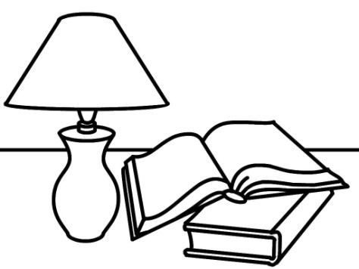

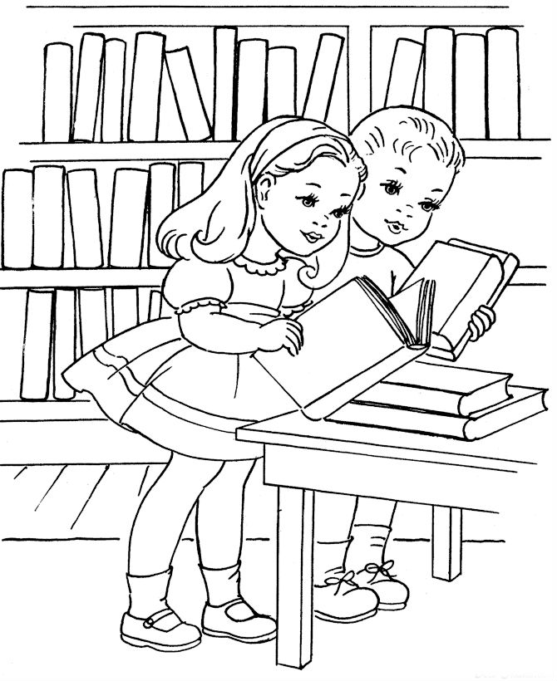

Разработчики: МБДОУ детский сад № 60 «Росинка»

Как привить детям интерес к чтению и любовь к книгам?

